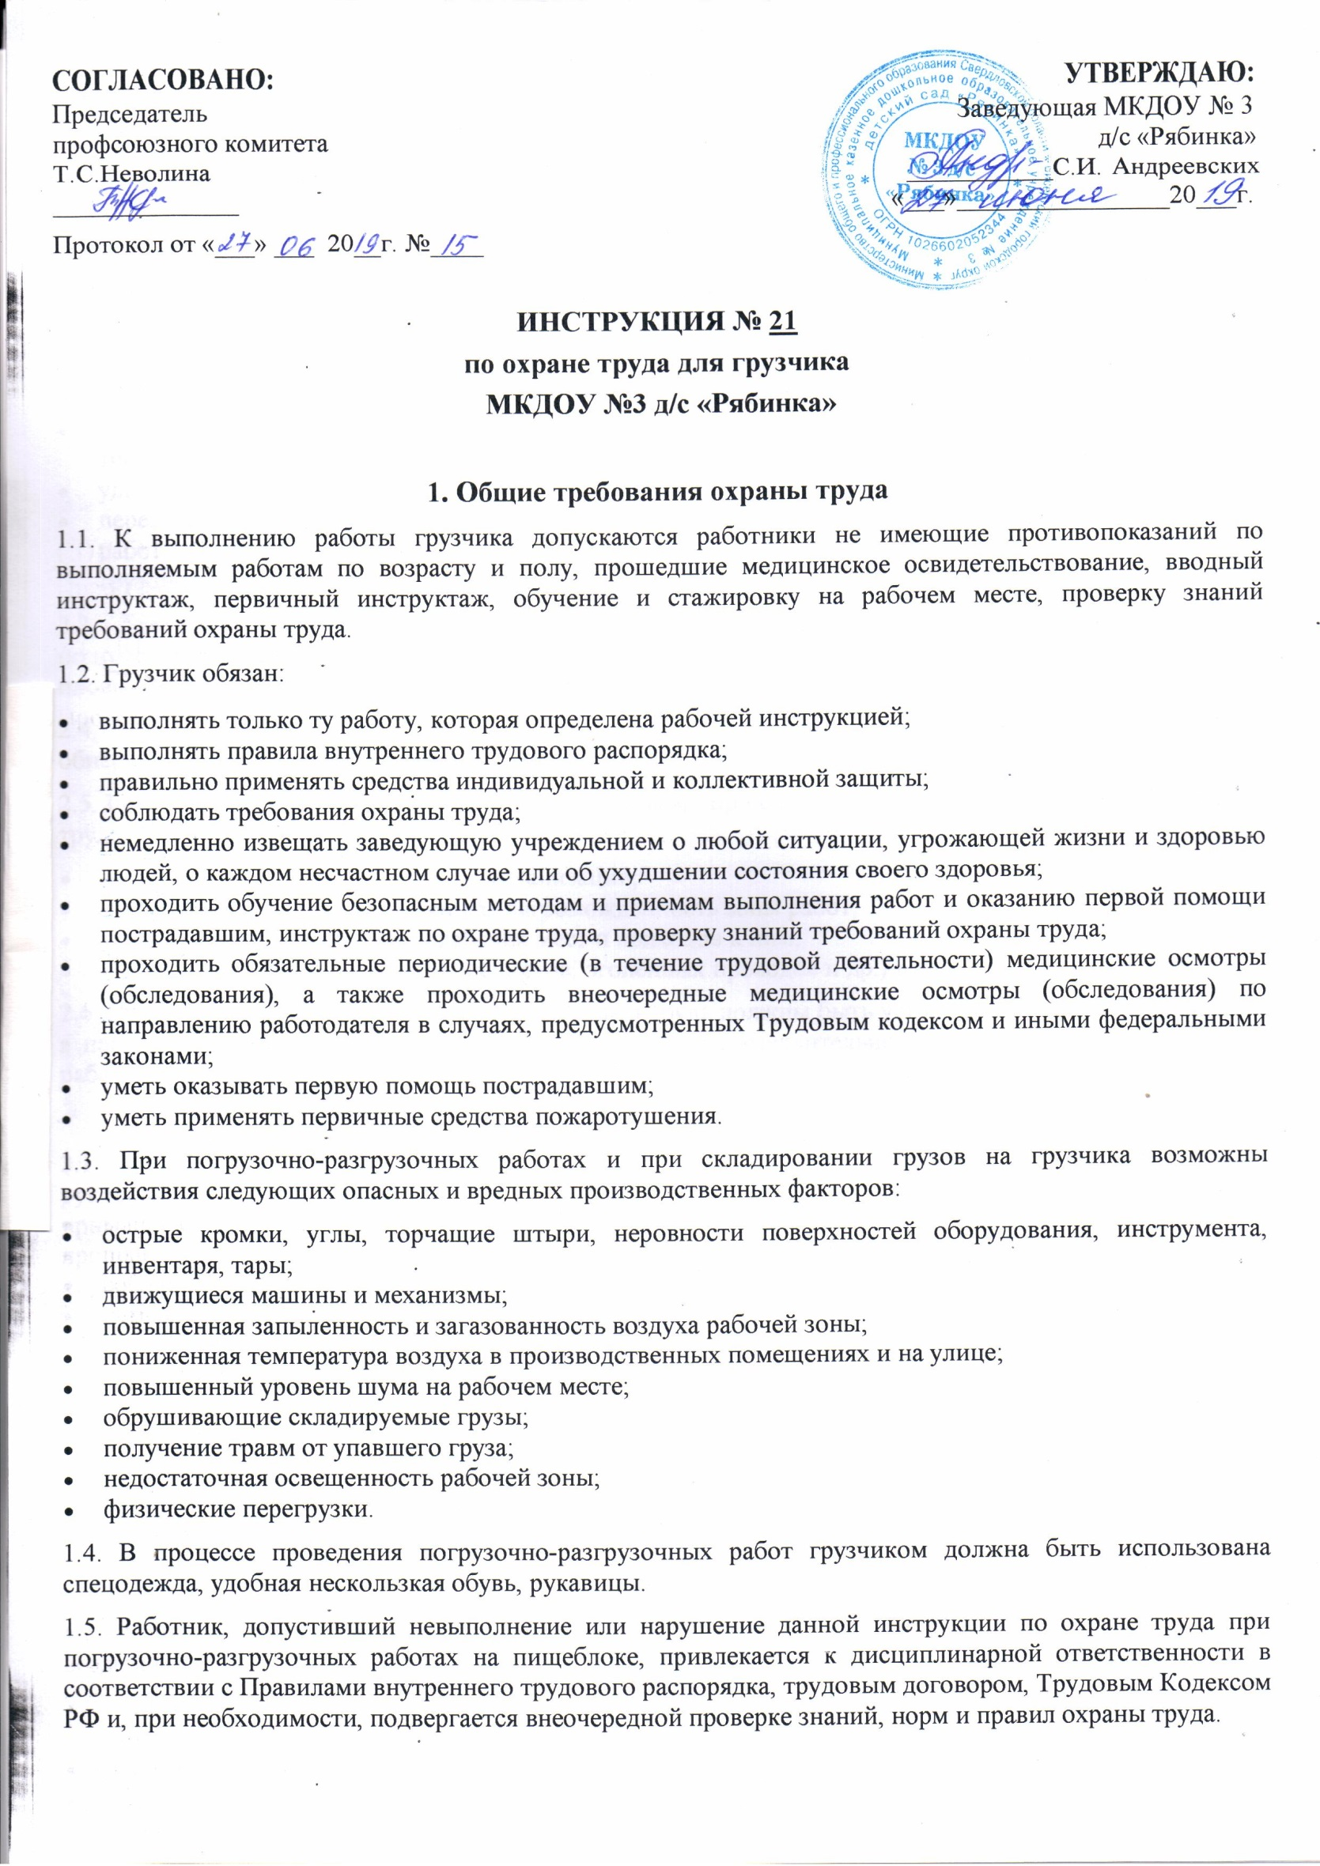

**2. Требования охраны труда перед началом работы**

2.1. Осмотреть, привести в порядок и надеть спецодежду и спецобувь:

* застегнуть или обвязать манжеты рукавов;
* заправить одежду так, чтобы не было развевающихся концов;
* волосы подобрать под головной убор, а головной убор надеть облегающее плотно.

2.2. Грузчик, занятый в проведении погрузочно-разгрузочных работ обязан:

* включить и отрегулировать местное освещение;
* проверить наличие и исправность первичных средств пожаротушения;
* подготовить необходимые средства индивидуальной защиты и проверить их исправность;
* проверить рабочее место, в том числе проходы и эвакуационные выходы на соответствие требованиям безопасности;
* удалить из зоны производства работ посторонних лиц;
* перед началом работы с дополнительными средствами для осуществления погрузочно-разгрузочных работ необходимо убедиться в их исправности и соответствии веса поднимаемого груза грузоподъемности оборудования.

2.3. Для своевременной приёмки и разгрузки поступающих грузов и их хранения необходимо подготовить площадки, автотранспорт и средства разгрузки, в зимнее время - предварительно очистить площадку от мусора и снега, скользкие места необходимо посыпать песком.

2.4. Перед началом работы каждое место груза должно быть тщательно осмотрено. Если будут обнаружены хотя бы малейшие повреждения тары, с грузом обращаться особенно осторожно.

2.5. Грузчик не должен приступать к выполнению работ при следующих нарушениях требований охраны труда:

* отсутствие необходимых средств механизации;
* значительный уклон площадки или загроможденность зоны работ;
* недостаточная освещенность рабочих мест и подходов к ним;
* наличие помех (выступающих предметов, оголенных проводов и др.) в зоне производства работ.

2.6. Обнаруженные нарушения требований охраны труда должны быть устранены собственными силами, а при невозможности сделать это работники обязаны незамедлительно сообщить о них руководителю работ.

**3. Требования охраны труда во время работы**

3.1. В процессе работы по погрузке-разгрузке и при складировании грузов грузчик должен руководствоваться правилами эксплуатации оборудования, используемого на данном виде работ, применять безопасные способы и приемы выполнения работ, выполнять только ту работу, по которой прошел обучение, инструктаж по охране труда и к которой допущен.

3.2. Все погрузочно-разгрузочные работы необходимо производить в рукавицах, а при выполнении работ с помощью грузоподъемных механизмов – в рукавицах и касках.

3.3. При выполнении погрузочно-разгрузочных работ при транспортировании грузов вручную необходимо выполнять следующие требования:

* переносить острые, режущие, колющие изделия и инструменты только в чехлах, пеналах;
* ставить стеклянную посуду на устойчивые подставки, порожнюю стеклянную тару следует хранить в ящиках с гнёздами;
* не пользоваться битой посудой, имеющей сколы, трещины;
* переносить стеклянные емкости (бутыли) за ручки корзины, предварительно проверив ручки корзины;
* при перемещении баллонов со сжатыми газами, материалов в стеклянной таре необходимо применять меры против толчков и ударов, запрещается переносить и перевозить баллоны с кислородом совместно с маслами и быстровоспламеняющимися жидкостями;
* переносить грузы в жёсткой таре следует только в рукавицах;
* не переносить грузы в неисправной таре, с торчащими гвоздями, окантовкой.

3.4. При производстве погрузочно-разгрузочных работ грузчику запрещается находиться в зоне возможного смещения, падения или опрокидывания грузов.

3.5. При совместной работе с другими работниками должны точно выполняться распоряжения старшего работника.

3.6. При переноске грузов грузчик должен выбирать свободный, ровный и наиболее короткий путь; нельзя ходить по уложенным грузам, нагонять и перегонять впереди идущих грузчиков (особенно в узких и тесных местах).

3.7. При работе нескольких работников необходимо каждому из них следить за тем, чтобы не причинить друг другу травм инструментом или обрабатываемыми грузами.

3.8. При одновременной переноске грузов расстояние между, несущими единицу груза (ящик, мешок и т.п.), должно быть не менее 2 м.

3.9. При переноске длинномерных грузов сзади идущий должен соблюдать расстояние не менее 3 м от впереди идущего работника.

3.10. При перемещении катучих грузов (бочек, рулонов и др.) грузчик должен находиться сзади перемещаемого груза, толкая его от себя при этом контролировать скорость его перемещения.

3.11. Погрузку и разгрузку вручную автомобилей можно производить с рамп или специально оборудованных площадок. Площадка рампы должна находиться на одном уровне с площадкой автомобиля.

3.12. Производство погрузочно-разгрузочных работ вручную допускается при небольшом их объеме с выполнением установленных предельно допустимых норм переноски тяжестей вручную: мужчин - 50 кг; юношей от 16 до 18 лет - 16 кг; женщинам в течение смены - не более 7 кг, периодически (до 2 раз в час), при чередовании с другой работой - не более 10 кг.

Для мужчин допускается переноска грузов массой более 50 кг, но не более 80 кг при условии, что подъем (снятие) груза производится с помощью других работников.

3.13. Для перемещения вручную навалочных и сыпучих грузов следует использовать специальные тележки или тачки. Прилагаемое усилие для их перемещения не должно превышать 15 кг.

3.14. При перемещении груза на тележках или в контейнерах прилагаемое усилие для женщин не должно превышать 10 кг.

3.15. Переносить грузы в носилках допускается в исключительных случаях по горизонтальному пути на расстояние не более 50 м.

3.16. Тяжелые штучные материалы, а также ящики с оборудованием следует перемещать при помощи ломов и других приспособлений с учетом норм переноски грузов на одного работающего.

3.17. Для перехода грузчика с грузом с платформы транспортного средства к месту разгрузки и обратно должны применяться мостки, трапы, сходни, которые изготавливаются из досок толщиной не менее 50 мм и скреплены планками с интервалом не менее 50 мм.

3.18. Во избежание несчастного случая (придавливание ноги или руки к полу) тяжёлые предметы следует устанавливать на специальные подкладки.

3.19. Транспортные средства, стоящие под погрузкой-разгрузкой, должны быть надёжно заторможены. Под задние колеса автомобиля подкладываются тормозные подкладки в виде клиньев.

3.20. При укладке грузов в кузов автомобиля требуется соблюдение следующих правил:

* при погрузке навалом груз не должен возвышаться над бортами кузова, а должен располагаться равномерно по всей площади пола;
* ящичный, бочковый и др. штучный груз должен быть уложен плотно без промежутков, чтобы при движении он не мог перемещаться по полу кузова. При наличии промежутков между местами груза следует вставлять деревянные прокладки или распорки.

3.22. При перевозке пылящих грузов в открытых кузовах следует покрывать их брезентом.

3.23. При перевозке баллонов в жаркое время необходимо укрывать их брезентом или другими материалами, защищающими от солнечных лучей.

3.24. С наступлением темноты при отсутствии достаточного освещения погрузочно-разгрузочные работы необходимо прекратить.

**4. Требования охраны труда в аварийных ситуациях**

4.1. При возникновении каких-либо причин, делающих выполнение погрузочно-разгрузочных работ опасным для здоровья, следует немедленно прекратить работу и сообщить о случившемся заместителю заведующей по ХЧ. Работу разрешается возобновить только после устранения всех аварийных факторов.

4.2. При возникновении пожара, задымлении:

* немедленно сообщить по телефону «01» в пожарную охрану, оповестить работающих, поставить в известность заведующую учреждением.
* открыть запасные выходы из здания, обесточить электропитание, закрыть окна и прикрыть двери;
* приступить к тушению пожара первичными средствами пожаротушения, если это не сопряжено с риском для жизни;
* организовать встречу пожарной команды;
* покинуть здание и находиться в зоне эвакуации.

4.3. При несчастном случае:

* немедленно организовать первую доврачебную помощь пострадавшему и при необходимости доставку его в медицинскую организацию;
* принять неотложные меры по предотвращению развития аварийной или иной чрезвычайной ситуации и воздействия травмирующих факторов на других лиц;
* сохранить до начала расследования несчастного случая обстановку, какой она была на момент происшествия, если это не угрожает жизни и здоровью других лиц и не ведет к катастрофе, аварии или возникновению иных чрезвычайных обстоятельств, а в случае невозможности ее сохранения – зафиксировать сложившуюся обстановку (составить схемы, провести другие мероприятия).

**5. Требования охраны труда по окончании работы**

5.1. Навести порядок в месте проведения работ.

5.2. Собрать все инструменты и приспособления и убрать их в отведенное для этого место.

5.3. Снять с себя спецодежду и поместить её в гардеробный шкаф, вымыть руки и лицо с мылом.

5.4. Обо всех недостатках, замеченных во время работы, сообщить заместителю заведующей по ХЧ.

Инструкция разработана: специалист по охране труда ___________ Пичурина А.Н.

С инструкцией ознакомлен(а), второй экземпляр получил(а):

«___»_____20___г. __________________________________ _______________________

«___»_____20___г. __________________________________ _______________________

«___»_____20___г. __________________________________ _______________________